ຕອນທີ່ມີການຕີລາຄາສູງຂອງ Conan dubbing
ນັກສືບ Conan ແມ່ນຊຸດ manga ນັກສືບຂອງຍີ່ປຸ່ນທີ່ ໜ້າ ຕື່ນເຕັ້ນ, ໄດ້ຮັບຄວາມຮັກແພງຈາກຜູ້ອ່ານຫຼາຍຮ້ອຍລ້ານຄົນໃນທົ່ວໂລກແລະໄດ້ຖືກດັດແປງເປັນຮູບເງົາ. ຊຸດ Conan ມີຫຼາຍຕອນ. ໃນບັນດາພວກມັນ, ນີ້ແມ່ນຕອນທີ່ດີທີ່ສຸດແລະຖືກຈັດອັນດັບສູງສຸດຂອງ Conan dubbing!

1. Ghost Ghost School ຂອງໂຮງຮຽນ
ແມ່ນຕອນທີ 6 ໃນຊຸດ Detective Conanເຊິ່ງຖືກປ່ອຍອອກມາໃນວັນທີ 20 ເມສາ 2002. ເນື້ອໃນຂອງຕອນນີ້ແມ່ນກ່ຽວກັບ ນັກສືບ Conan ແລະເພື່ອນຂອງລາວທີ່ເດີນທາງໄປຕາມຖະ ໜົນ ແລະຊອຍຕ່າງໆຂອງລອນດອນ, ອັງກິດ, ເຖິງແມ່ນຢູ່ສະຖານທີ່ ບ່ອນທີ່ Sherlock Holmes ເຄີຍໃຊ້ໃນການຄົ້ນຫາຈຸດປະສົງເພື່ອຊອກຫາຂໍ້ຄຶດທີ່ຈະຈັບ Jack the Ripper (JTP) - ນັກຂ້າທີ່ເປັນອັນຕະລາຍ. ເມື່ອຮູບເງົາອອກມາ, ມັນໄດ້ ນຳ ລາຍໄດ້ປະມານ 3,38 ຕື້ເຢນ. ເມື່ອປຽບທຽບກັບການຂາຍຂອງ 5 ລະດູການທີ່ຜ່ານມາ, School Spectre ແມ່ນສູງກວ່າຫຼາຍ.
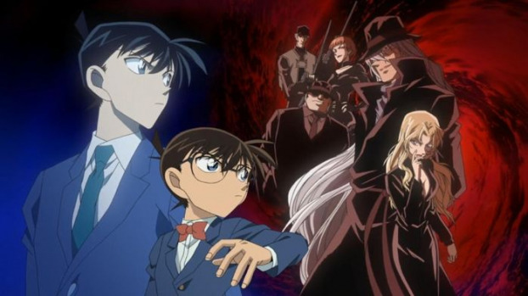
Ghosts ໂຮງຮຽນ - ແມ່ນເລື່ອງທີ່ນິຍົມທີ່ສຸດຂອງ Conan dubbing

2.
ລູກລະເບີດທີ່ສູງທີ່ສຸດຂອງຕຶກ skyscraper ແມ່ນ ໜຶ່ງ ໃນຕອນທີ່ໄດ້ຮັບຄວາມນິຍົມທີ່ສຸດ. ບົດດັ່ງກ່າວໄດ້ຖືກ ນຳ ອອກເຜີຍແຜ່ຢ່າງເປັນທາງການໃນປີ 1997 ທີ່ປະເທດຍີ່ປຸ່ນແລະໄດ້ຮັບການຕອບຮັບຢ່າງໄວວາຈາກຫຼາຍປະເທດ. ເຖິງວ່າຈະຖືກປຽບທຽບກັບຕອນອື່ນໆ, skyscraper ບໍ່ມີລາຍລະອຽດຂອງນັກສືບທີ່ ໜ້າ ຕື່ນເຕັ້ນ, ແຕ່ມັນໄດ້ຮັບຈຸດເມື່ອສືບຕໍ່ເອົາຕົວລະຄອນຢູ່ໃນສະຖານະການ "ພັນໆຫ້ອຍຜົມຫ້ອຍ" ເຮັດໃຫ້ຜູ້ຊົມຮູ້ສຶກປະທັບໃຈທີ່ສຸດ. .

3 Crimson Love Song
ຖ້າຫາກທ່ານຮັກ Detective Conan, ທ່ານສາມາດບໍ່ພາດຕອນນີ້. ນີ້ແມ່ນຕອນທີ 21 ໃນຊຸດ Detective Conan ແລະວາງສະແດງຢ່າງເປັນທາງການໃນວັນທີ 15 ເມສາ 2017. ທີ່ປະເທດຫວຽດນາມ, ຮູບເງົາເລື່ອງນີ້ໄດ້ຖືກ ນຳ ອອກສາຍໃນວັນທີ 8 ກັນຍາ 2017.
ເນື້ອເລື່ອງຂອງຕອນຮັກຄວາມຮັກ crimson ບອກລາຍລະອຽດອ້ອມຮອບເຫດລະເບີດທີ່ໂທລະພາບ Nichiuri ສະຖານີຄຽງຄູ່ກັບການປະດິດສ້າງຂອງ Karuta - ອະດີດແຊ້ມຍີ່ປຸ່ນແລະຄວາມລຶກລັບທີ່ຫຼາຍຄົນບໍ່ຮູ້ກ່ຽວກັບລາງວັນ. Karuta. ໃນຕອນ, ມີຕົວລະຄອນ ໃໝ່ ປະກົດຕົວ, Ooka Momiji, ນາງອ້າງວ່າເປັນຄູ່ຮັກຂອງ Hattori. ຮູບລັກສະນະຂອງນາງເຮັດໃຫ້ສິ່ງຕ່າງໆສັບສົນແລະສັບສົນ.
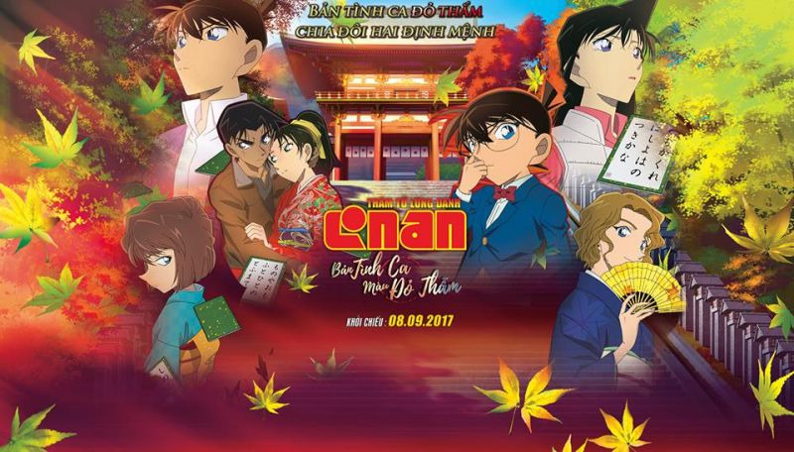
ເພງຮັກ crimson ແມ່ນມີຄວາມ ໜ້າ ສົນໃຈທີ່ສຸດ
ອີງຕາມສະຖິຕິ, ເພງຮັກ crimson ແມ່ນບົດທີ່ສ້າງລາຍໄດ້ສູງທີ່ສຸດໃນຊຸດ Detective Conan ເພາະວ່າມັນໄດ້ປະສົມປະສານສ່ວນປະກອບຕ່າງໆເຊັ່ນ: ນັກສືບ, ການກະ ທຳ ແລະຄວາມຮັກໃຫ້ກັບຜູ້ຊົມ.

4. ນັກເຕະທີ 11
ນີ້ຍັງເປັນຕອນ HOT ທີ່ສຸດຂອງ Conan dubbing, ເປັນຂອງຕອນທີ 16 ໃນຊຸດ. ບົດປະພັນນີ້ເວົ້າເຖິງແຜນການທີ່ຈະວາງລະເບີດສະ ໜາມ ກິລາຫຼາຍໆສະ ໜາມ ທີ່ຈັດຂື້ນທີ່ສະ ໜາມ ກີລາແຫ່ງຊາດ. ດ້ວຍສະຖານະການທີ່ ໜ້າ ຕື່ນເຕັ້ນ, ຕື່ນເຕັ້ນແລະບໍ່ຄາດຄິດ, ມັນບໍ່ຍາກທີ່ຈະເຂົ້າໃຈເມື່ອຕອນນີ້ ນຳ ເອົາຍອດຂາຍສູງໃຫ້ຜູ້ຜະລິດ.

5. ຄວາມງຽບ 15 ນາທີ
ຖ້າທ່ານເປັນແຟນຂອງ Detective Conan, ທ່ານແນ່ນອນວ່າທ່ານຈະບໍ່ສາມາດລະເລີຍເລື່ອງງຽບ 15 ນາທີທີ່ຖືກປ່ອຍອອກມາໃນປະເທດຍີ່ປຸ່ນໃນວັນທີ 16 ເມສາ 2011. ໃນຕອນນີ້, ມີລາຍລະອຽດທີ່ ໜ້າ ສົນໃຈຫຼາຍແລະອີກສອງກຸ່ມຂອງ ຕົວລະຄອນປະກົດຕົວ:
- ໜຶ່ງ, ພະແນກ ຕຳ ຫຼວດໂຕກຽວກັບ Inspector Megure ແລະ Sato - ຕຳ ຫຼວດ ໜຸ່ມ ທີ່ສວຍງາມແລະຄົນໂງ່ Takagi
- Hai, ທີມງານນັກສືບ. ຊັ້ນ 1B ປະກອບດ້ວຍ Ayumi, Genta, Mitsu, Haibara Ai
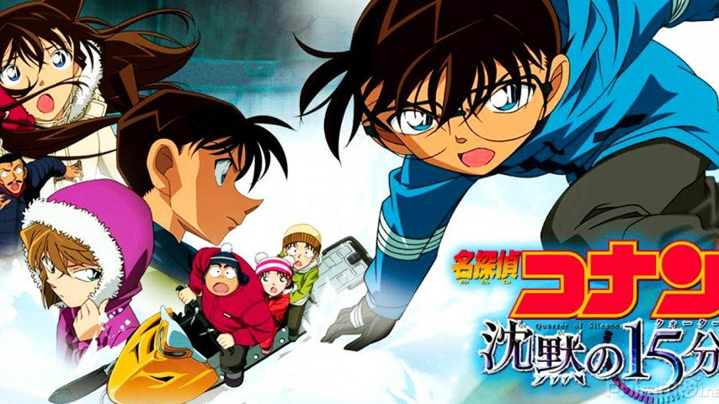
15 ນາທີຂອງຄວາມງຽບສະຫງັດທີ່ ໜ້າ ສົນໃຈ

6. ດອກຕາເວັນໄຟ
ນີ້ຍັງເປັນ ຕອນຂອງ Conan dubbing ແທນທີ່ຈະ ໜ້າ ສົນໃຈແລະດຶງດູດຜູ້ຕິດຕາມເປັນ ຈຳ ນວນຫລວງຫລາຍ. ບົດລະຄອນນີ້ແມ່ນໄດ້ແຮງບັນດານໃຈມາຈາກຮູບແຕ້ມຂອງດອກຕາເວັນທີ່ຖືກແຕ້ມໂດຍ Vincent van Gogh - ນັກສະແດງສິນລະປິນຂອງໂລກ. ເນື້ອໃນຕະຫຼອດເວົ້າເຖິງເລື່ອງເລົ່າທີ່ລຶກລັບທີ່ບໍ່ໄດ້ຮັບການແກ້ໄຂທີ່ເກີດຂື້ນຢູ່ສະຖານທີ່ທີ່ບ່ອນເກັບ ກຳ ຮູບແຕ້ມດອກຕາເວັນ. ເມື່ອປຽບທຽບກັບອີກຫຼາຍໆຕອນໃນຊຸດ, ດອກຕາເວັນທີ່ມີດອກໄຟບໍ່ເປັນຕາຕື່ນເຕັ້ນ, ຕື່ນເຕັ້ນ, ແຕ່ແປກແລະຕ່າງກັນ.

7. The Maze in the Old City
ປ່ອຍໃນປີ 2003 ແລະເປັນຂອງເຫຼັ້ມທີ 7 ໃນຊຸດນັກສືບ Conan. labyrinth ໃນເມືອງເກົ່າສ່ວນໃຫຍ່ແມ່ນເວົ້າກ່ຽວກັບດາບທີ່ມີຄວາມຊໍານິຊໍານານແລະ bow ໄດ້ເຮັດໃຫ້ມີການຄາດຕະກໍາ 5 ຄັ້ງຕິດຕໍ່ກັນ, ເຊິ່ງເຮັດໃຫ້ ຕຳ ຫຼວດ Toyoko ປະສົບກັບຄວາມຫຍຸ້ງຍາກຫຼາຍຢ່າງ. ພ້ອມດຽວກັນ, ຕອນນີ້ຍັງໄດ້ເລົ່າເຖິງເລື່ອງລາວຂອງຄວາມຮັກຄັ້ງ ທຳ ອິດຂອງ Hattori.
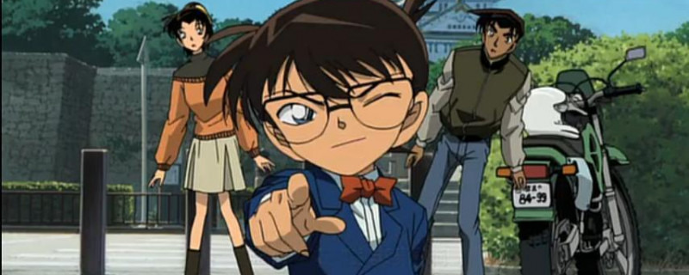
ເບິ່ງຕອນປະສົບການຂອງ labyrinth ໃນຕົວເມືອງເກົ່າ

8. ຝັນຮ້າຍ
ໃນຕອນຕໍ່ໄປຂອງ Conan ທີ່ທ່ານບໍ່ຄວນພາດແມ່ນຄວາມຝັນຮ້າຍຂອງຕອນທີ 20 ຂອງຊຸດ. ເນື້ອໃນທັງ ໝົດ ຂອງຕອນນີ້ແມ່ນສຸມໃສ່ອົງການຈັດຕັ້ງ ດຳ ໃນຂະນະທີ່ ກຳ ລັງໄລ່ສະມາຊິກຄົນຫລົງໄຫລທີ່ປະສົບກັບອຸບັດຕິເຫດ Conan. ໃນຕອນນີ້ບໍ່ມີຫຼາຍອົງປະກອບທີ່ບໍລິສຸດແຕ່ມີອົງປະກອບການປະຕິບັດຫຼາຍ.

ຂັ້ນຕອນຂ້າງເທິງນີ້ແມ່ນຕອນທີ່ Conan ກຳ ລັງເວົ້າ ດີ, ເປັນທີ່ສົນໃຈຂອງຫຼາຍໆຄົນແລະມີລາຍໄດ້ສູງສຸດ ເວລາຂອງຕອນນີ້ໄດ້ຖືກອັບລົງໃນເວບໄຊທ໌. Pops.vn ຖ້າທ່ານບໍ່ມີເວລາມ່ວນຊື່ນ, ທ່ານສາມາດເຂົ້າເບິ່ງເວັບໄຊທ໌້ເພື່ອຕິດຕາມ. ນອກຈາກນີ້, ຍັງມີອີກຫຼາຍໆຕອນຢູ່ນີ້, ເຊິ່ງແນ່ນອນວ່າຈະຕອບສະ ໜອງ ຄວາມຢາກຂອງຜູ້ທີ່ຮັກນັກສືບ Conan.

